

АДМИНИСТРАЦИЯ ЛЕНИНГРАДСКОЙ ОБЛАСТИ

КОМИТЕТ ПО КУЛЬТУРЕ ЛЕНИНГРАДСКОЙ ОБЛАСТИ

ПРИКАЗ
«___»____________2017 г. №_______________
г. Санкт-Петербург

Об установлении границ территории
объекта культурного наследия федерального значения
«Дом, в котором в 1764-1768 гг. находилось офицерское собрание Суздальского
пехотного полка, командиром которого был Суворов Александр Васильевич»

В соответствии со статьями 9.1, 33 Федерального закона от 25 июня 2002 года № 73-ФЗ «Об объектах культурного наследия (памятниках истории и культуры) народов Российской Федерации» (далее-Закон) и на основании ст.3.1 Закона приказываю:
- Установить границы территории объекта культурного наследия федерального значения, поставленного на государственную охрану постановлением Совета Министров РСФСР от 04 декабря 1974 года № 624, «Дом, в котором в 1764-1768 гг. находилось офицерское собрание Суздальского пехотного полка, командиром которого был Суворов Александр Васильевич», расположенного по адресу: Ленинградская область, Волховский район, г. Новая Ладога, ул. Суворова, д.12а, согласно приложению 1 к настоящему приказу.
2. Отделу по осуществлению полномочий Российской Федерации в сфере объектов культурного наследия департамента государственной охраны, сохранения и использования объектов культурного наследия комитета по культуре Ленинградской области обеспечить:
внесение сведений о границах территории объекта культурного наследия федерального значения «Дом, в котором в 1764-1768 гг. находилось офицерское собрание Суздальского пехотного полка, командиром которого был Суворов Александр Васильевич» в единый государственный реестр объектов культурного наследия (памятников истории и культуры) народов Российской Федерации;
направление в орган регистрации прав копии настоящего приказа об установлении границ территории объекта культурного наследия федерального значения «Дом, в котором в 1764-1768 гг. находилось офицерское собрание Суздальского пехотного полка, командиром которого был Суворов Александр Васильевич», для внесения сведений о границах территории указанного объекта культурного наследия в Единый государственный реестр недвижимости в соответствии с Федеральным законом от 13 июля 2015 года № 218-ФЗ «О государственной регистрации недвижимости».
3. Отделу взаимодействия с муниципальными образованиями, информатизации и организационной работы обеспечить размещение настоящего приказа на сайте комитета по культуре Ленинградской области в информационно-телекоммуникационной сети «Интернет».
4. Настоящий приказ вступает в силу со дня его официального опубликования.
5. Контроль за исполнением настоящего приказа возложить на заместителя начальника департамента государственной охраны, сохранения и использования объектов культурного наследия комитета по культуре Ленинградской области .

Председатель комитета по культуре
Ленинградской области Е.В.Чайковский

Приложение 1
к приказу комитета по культуре Ленинградской области
от «____»______________2017г.
№_________________________

План границ территории

объекта культурного наследия федерального значения

«Дом, в котором в 1764-1768 гг. находилось офицерское собрание Суздальского пехотного полка, командиром которого был Суворов Александр Васильевич»

г. Новая Ладога, ул. Суворова, 12а

1. Схема границ территории объекта культурного наследия

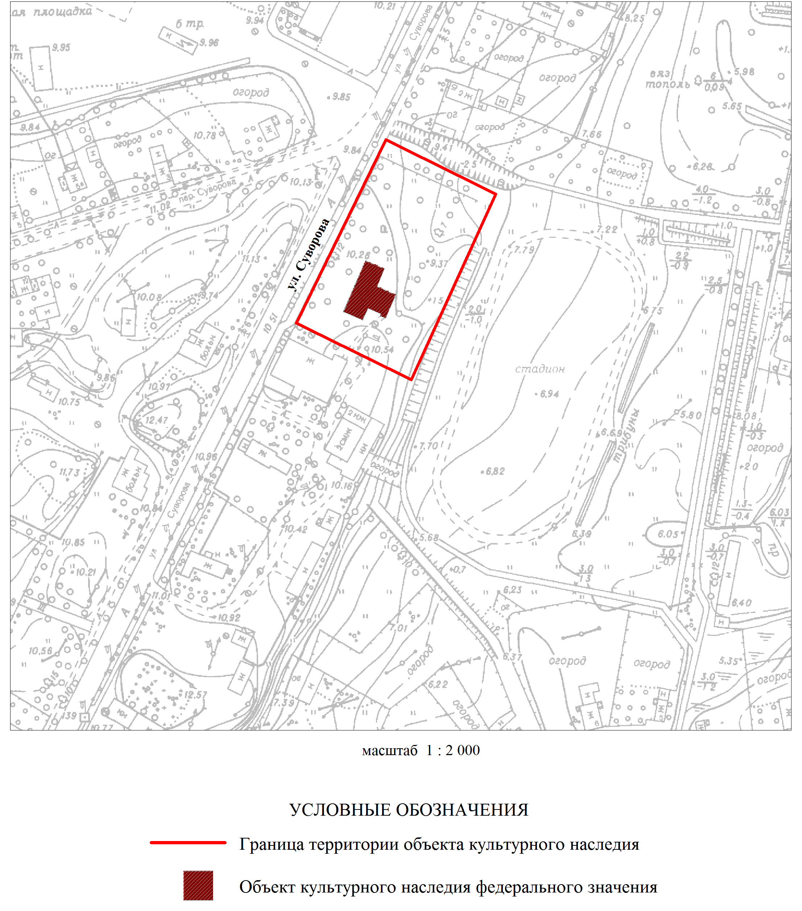
2. Описание границ территории объекта культурного наследия:
Граница территории объекта культурного наследия «Дом, в котором в 1764-1768 гг. находилось офицерское собрание Суздальского пехотного полка, командиром которого был Суворов Александр Васильевич» от точки 1 до точки 2 проходит на юго-восток по прямой вдоль южной стороны грунтовой дороги, от точки 2 до точки 3 проходит на юго-запад по прямой в створе восточной границы земельного участка с кадастровым номером 47:11:0101042:34, от точки 3 до точки 4 проходит на северо-запад по прямой вдоль северных границ земельных участков с кадастровыми номерами 47:11:0101042:34 и 47:11:0101042:22, от точки 4 до точки 1 проходит на северо-восток по прямой вдоль восточной стороны тротуарного полотна, расположенного с восточной стороны проезжей части улицы Суворова.
3. План поворотных точек границ территории объекта культурного наследия:
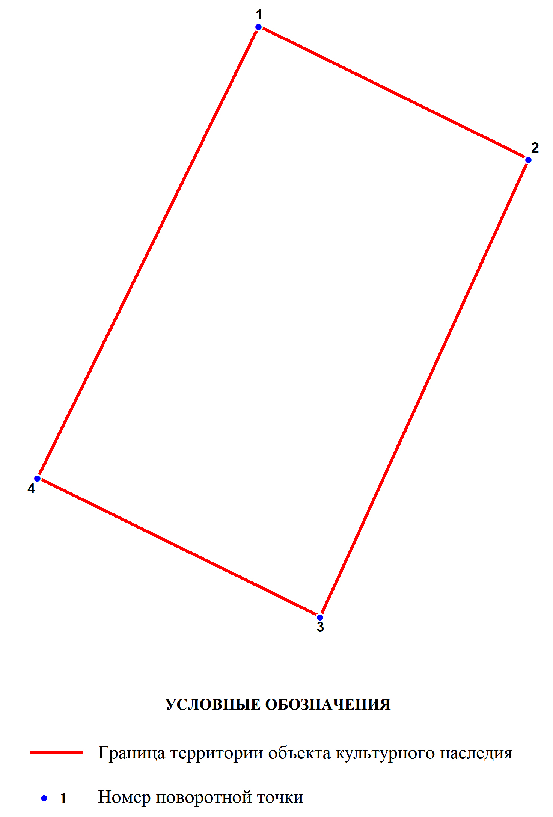
4. Координаты поворотных точек границ территории объекта культурного наследия:

Номер поворотной точки | Координаты поворотных точек в МСК (метры)
Номер поворотной точки | Х | Y

1 | 2 | 3
1 | 9572.64 | 14558.79
2 | 9547.40 | 14610.00
3 | 9460.64 | 14570.50
4 | 9487.04 | 14516.85

